**ИНСТРУКЦИЯ  
по вводу информации о вашем предприятии для справочника  
ХИМИЯ РОССИИ 2022**

Для оперативной обработки данных предприятий и их размещения в справочнике ХИМИЯ РОССИИ 2022 просим ввести информацию о вашем предприятии согласно данной Инструкции. Для унификации отраслей деятельности предприятий и выпускаемой продукции в справочнике следует использовать кодировку.

Полученный вами файл в формате Excel **RC2022.xlsx** содержит 5 листов:

* лист **Предприятие** необходимо заполнить сведениями о вашем предприятии (см. рис. 1 в Приложении);
* листы **Продукты**, **Отрасли** и **Регионы** содержат соответствующие коды и названия, необходимые для заполнения листа **Предприятие.** Списки содержат 27 643 продукта, 90 отраслей и 85 регионов;
* лист **Пример** содержит пример заполнения листа **Предприятие** (см. рис. 2 в Приложении).

Лист **Предприятие**, предназначенный для заполнения, должен содержать сведения, указанные при регистрации предприятия, а именно:

* **Полное наименование предприятия**, например:  
  ОТКРЫТОЕ АКЦИОНЕРНОЕ ОБЩЕСТВО "КЕТОН"
* **Краткое наименование предприятия**, например:  
  ОАО "КЕТОН"
* **ИНН**, например:  
  1501000740
* **ОКПО**, например:  
  07610486
* **Юридический адрес** должен содержать почтовый индекс, область, название населенного пункта, улицу, дом, а при необходимости район, корпус, строение, офис и т.п., например:  
  362001, РЕСПУБЛИКА СЕВЕРНАЯ ОСЕТИЯ-АЛАНИЯ, Г. ВЛАДИКАВКАЗ, ШОССЕ АРХОНСКОЕ, Д. 2
* **Руководитель** – ввести должность руководителя и ФИО полностью, например:  
  ГЕНЕРАЛЬНЫЙ ДИРЕКТОР САЛАМОВ РАШИТ ВЛАДИМИРОВИЧ
* **Основной вид деятельности ОКВЭД2**, например:  
  22.21 Производство пластмассовых плит, полос, труб и профилей

Также в таблицу на листе **Предприятие** следует ввести:

* **Регион**  
  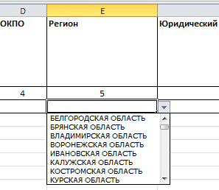Название региона скопировать с листа **Регионы** или выбрать из раскрывающегося списка в соответствующей ячейке таблицы (ячейка E3) на листе **Предприятие**, как показано на рисунке выше.
* **Почтовый адрес** должен содержать почтовый индекс, область, название населенного пункта, улицу, дом, а при необходимости район, корпус, строение, офис и т.п., например:  
  362001, РЕСПУБЛИКА СЕВЕРНАЯ ОСЕТИЯ-АЛАНИЯ, Г. ВЛАДИКАВКАЗ, ШОССЕ АРХОНСКОЕ, Д. 2  
  Если почтовый адрес совпадает с юридическим, скопируйте значение из ячейки с юридическим адресом.
* **Телефон** – ввести контактные номера телефонов руководства предприятия или приёмной руководителя с кодом страны и региона, например:  
  +7 8672 74 50 56, +7 8672 74 70 71  
  Несколько номеров ввести через запятую.
* **Факс** – ввести номер факса (при наличии) с кодом страны и региона, например:  
  +7 8672 74 91 98  
  Несколько номеров ввести через запятую.
* **Электронная почта** – ввести официальный адрес электронной почты предприятия или адреса руководства компании, например:  
  keton@mail.ru  
  Несколько адресов ввести через запятую.
* **Сайт** – ввести адрес сайта предприятия или материнской компании (при наличии), например:  
  http://keton.org.ru/  
  или  
  keton.org.ru
* **Код отрасли** – ввести код отрасли (или несколько кодов через запятую), соответствующий деятельности предприятия, например:  
  1004, 1007, 1005  
  Коды отраслей и названия должны соответствовать кодам и названиям на листе **Отрасли**.  
  При отсутствии отрасли в списке на листе **Отрасли** следует ввести новое название с кодом на листе **Отрасли**, а затем добавить новый код в столбец **Код Отрасли** на листе **Предприятие**. В качестве кода используйте ИНН предприятия с порядковым номером, введённым через дефис, например:  
  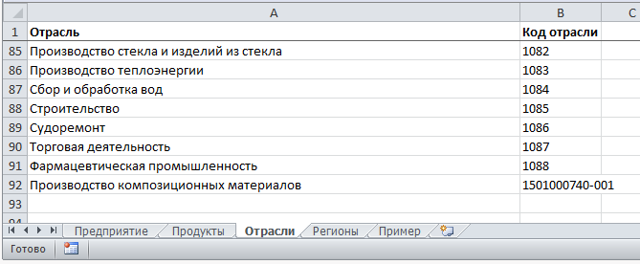
* **Код продукции** – ввести код продукта (или несколько кодов через запятую), соответствующий продукту, выпускаемому предприятием, например:  
  7193, 7194, 7195, 10076, 28262  
  Коды продуктов и названия должны соответствовать кодам и названиям на листе **Продукты**.  
  Для поиска нужного продукта на листе **Продукты** воспользуйтесь поиском (Ctrl–F), например:  
  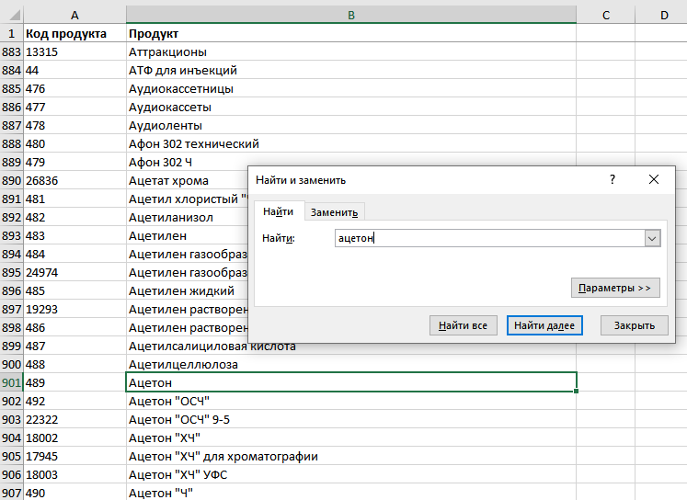Также для поиска продукта удобно пользоваться фильтром (Данные – Фильтр), например:  
  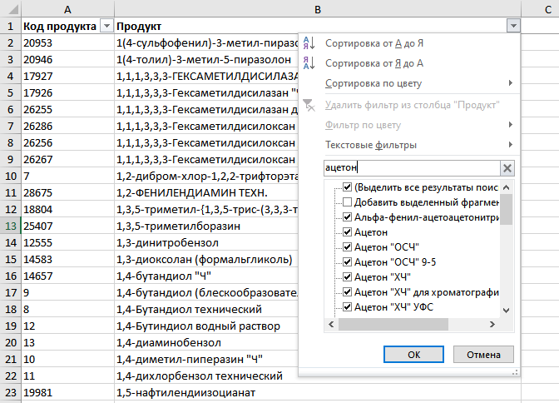  
  При отсутствии нужного продукта в списке на листе **Продукты** следует ввести новое название с кодом на листе **Продукты**, а затем добавить новый код в столбец **Код продукции** на листе **Предприятие**. В качестве кода используйте ИНН предприятия с порядковым номером, введённым через дефис, например: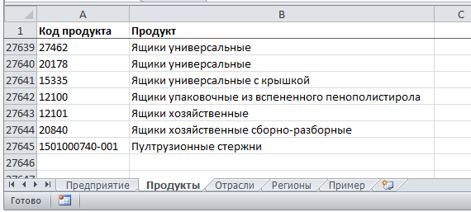
* **Наименование организации без формы собственности (для сортировки)** – для удобного представления списка предприятий в Справочнике, например:  
  для предприятия ОАО "КЕТОН" ввести Кетон;  
  для предприятия ООО "ПРОИЗВОДСТВЕННАЯ КОМПАНИЯ ИМПЕРИАЛ" ввести Империал.

**По вопросам заполнения таблицы** на листе Предприятие обращайтесь за консультацией:

* + - ввод продуктов и отраслей
      * по электронной почте niitekhim@mail.ru
      * по телефону +7 (495) 331-88-00 с 9:00 до 17:00 (Москва)
    - технические вопросы
      * по электронной почте [khasyanov@niitekhim.com](mailto:khasyanov@niitekhim.com) (предпочтительно)
      * по телефону +7 (495) 332-04-01 с 9:00 до 17:00 (Москва)

**ПРИЛОЖЕНИЕ**

Рис. 1. Таблица для заполнения на листе **Предприятие**



Рис. 2. Пример заполнения таблицы на листе **Пример**

